112年新北市勞工局就業服務乙級證照輔導班汽機車停車示意說明
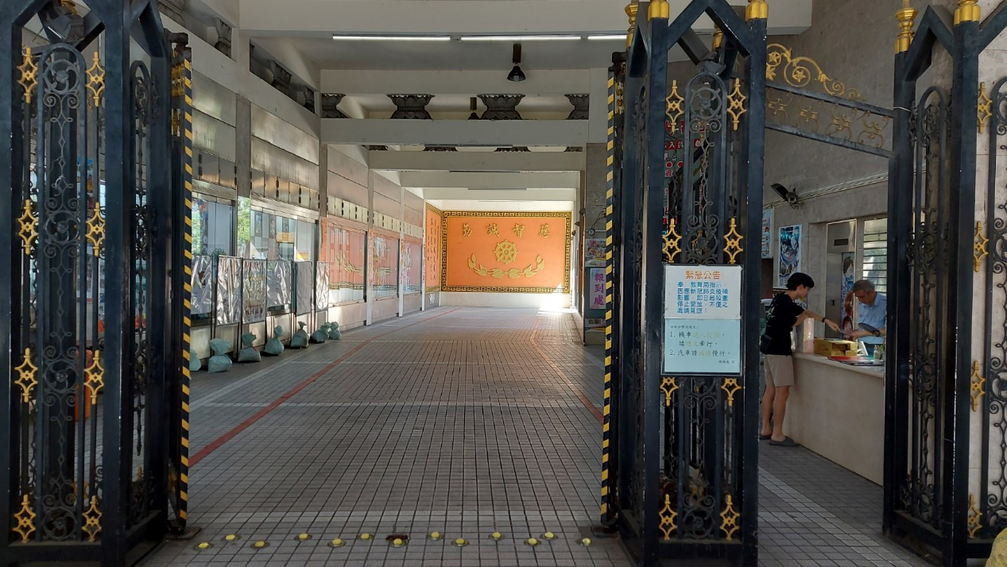
智光商工校門口，請停車向右側警衛出示學員證；未帶者請見諒無法放行。請減速慢行及注意轉彎處。
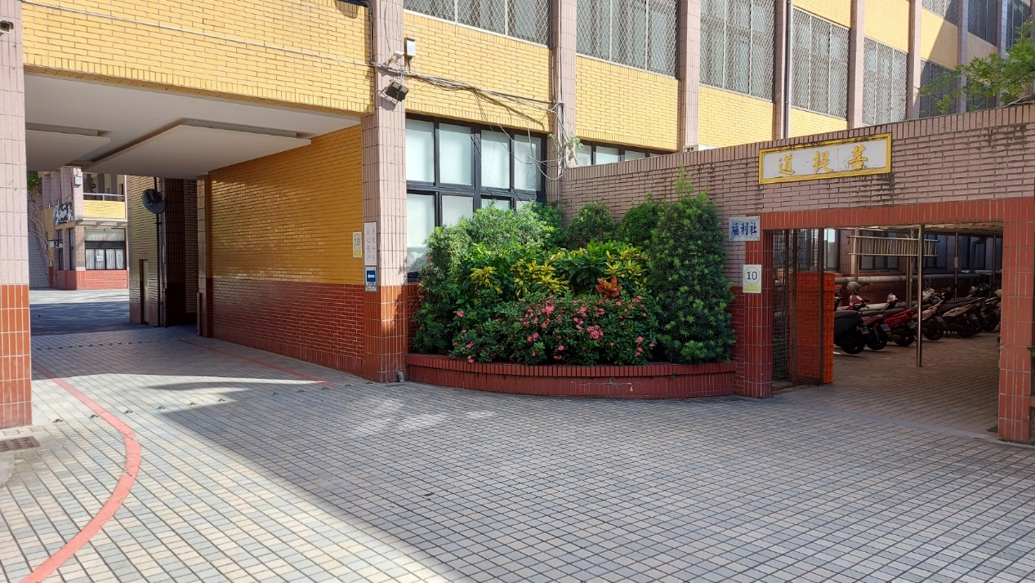
汽車(進入內操場後右轉)
機車
轉彎後前行，左側為汽車停車入口；右側為機車停車處。

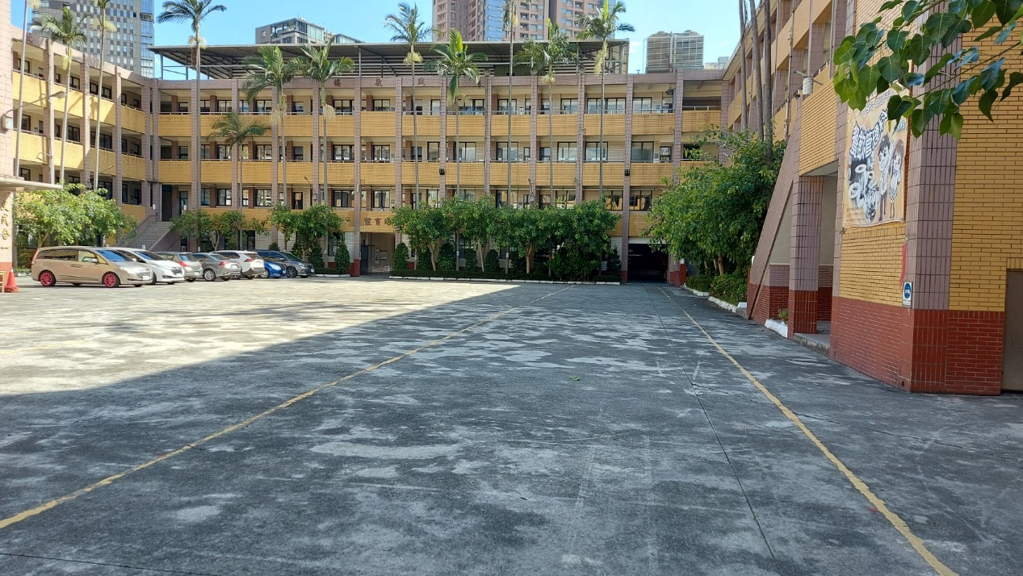
汽車停放處(如無停車格，請依地上繪製黃線整齊排列即可；如同照片中車輛排列方式)

上課地點說明
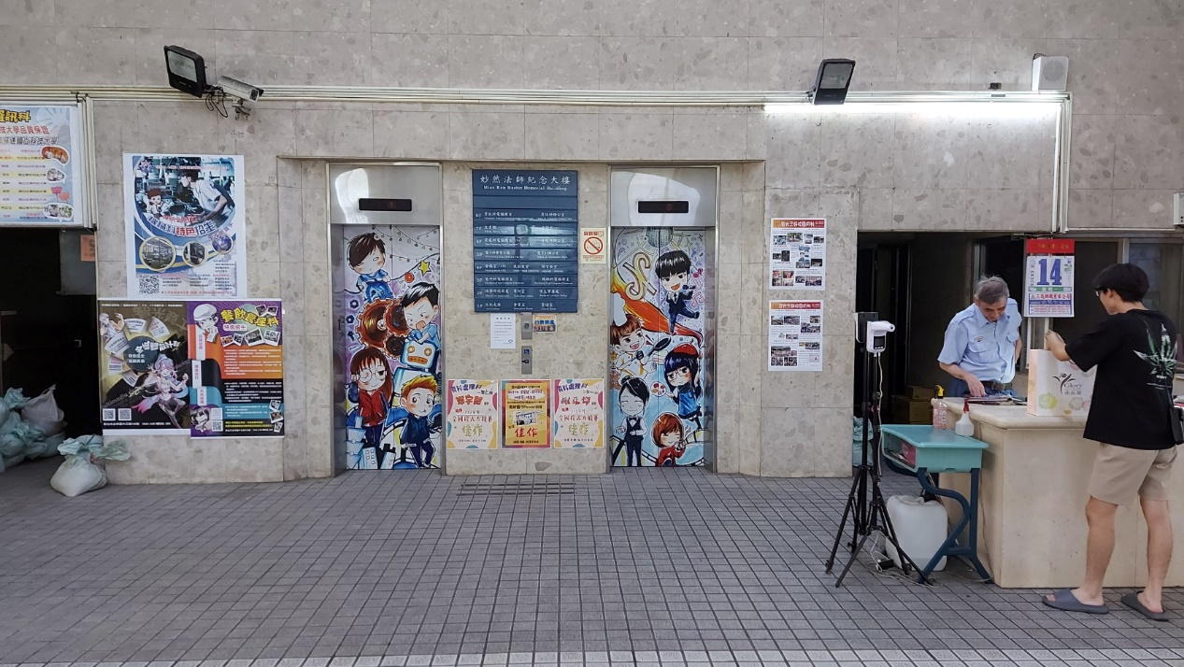
停放好車輛後，請搭乘警衛後方電梯依課表中(注意日期)所註明教室編號至419教室(四樓)或319教室(三樓)上課
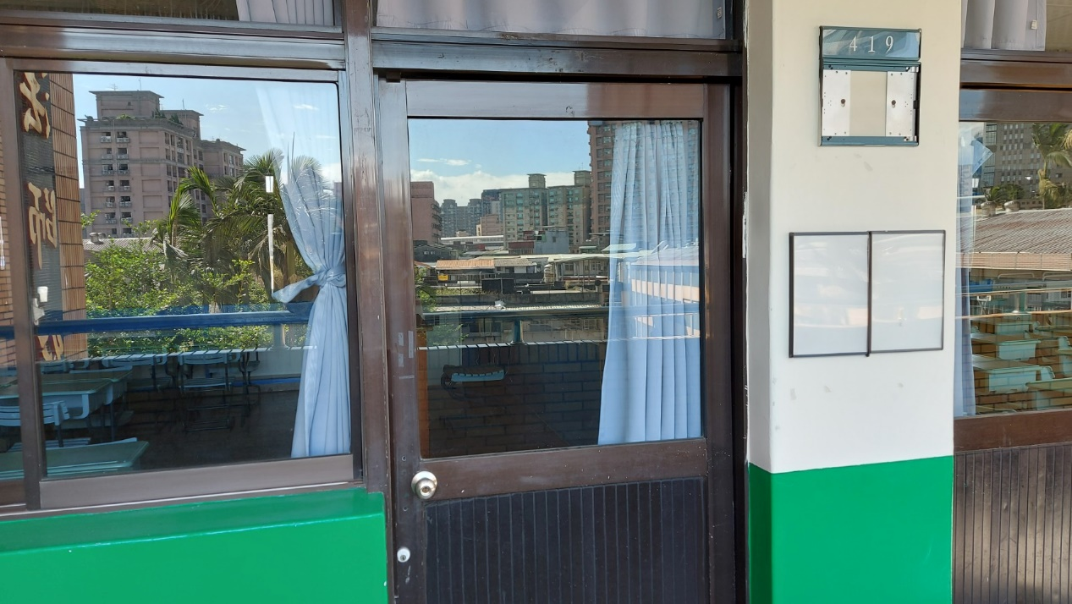
419教室
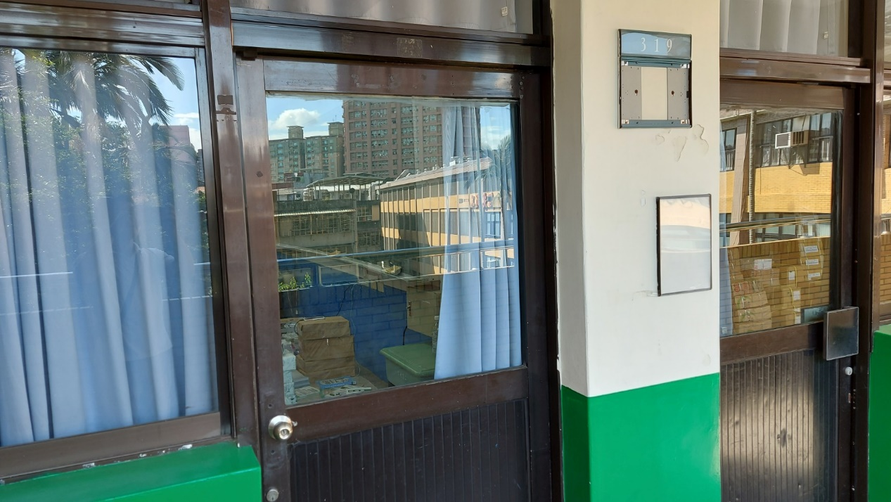
319教室

